高一年级下学期期中考试
高一数学理试题
本试卷分第Ⅰ卷(选择题)和第Ⅱ卷(非选择题)两部分，共150分.考试时间120分钟.
第Ⅰ卷（选择题 共60分）
注意事项：
1．答第Ⅰ卷前，考生务必将机读卡上的姓名、学号用黑色字迹的签字笔填写，用铅笔将学号对应的信息点涂黑．
2．每小题选出答案后，将答题卡上对应题目的答案选中涂满涂黑，黑度以盖住框内字母为准，修改时用橡皮擦除干净，在试卷上作答无效．

一、选择题：本大题共12小题，每小题5分，共60分，在每小题给出的的四个选项中，只有一项是符合题目要求的．
1．下列角中，终边与相同的角是（ ）
2．某校高三年级有男生500人，女生400人，为了解该年级学生的健康情况，从男生中任意抽取25人，从女生中任意抽取20人进行调查.这种抽样方法是( )
(A)简单随机抽样法 (B)抽签法
(C)随机数表法 (D)分层抽样法
3． 将两个数交换,使,下面语句正确一组是 ( )
A B C D
a=b
b=a
c=b
b=a
a=c
b=a
a=b
a=c
c=b
b=a

4．一个人连续射击2次，则下列各事件中，与事件“恰中一次”互斥但不对立的事件是( )
A．至多射中一次 B．至少射中一次
C．第一次射中 D．两次都不中
5.已知点P（$\text{tan}α\text{,cos}α$）在第三象限，则角$α$的终边落在 （ ）
A．第一象限 B．第二象限 C．第三象限 D．第四象限
6．中国跳水队被誉之为“梦之队”，是我们的骄傲．如图是2008年在水立方举行的奥运会上，七位评委为某位参加比赛的选手打出的分数的茎叶统计图，去掉一个最高分和一个最低分后，所剩数据的平均数和方差分别为( )
7 | 9
8 | 4 4 6 4 7
9 | 3
A．84, 4.84 B．84, 1.6
C．85, 1.6 D．85, 4
7．下列关系式中正确的是（ ）
A、sin11°＜cos10°＜sin168° B、sin168°＜sin11°＜cos10°
C、sin11°＜sin168°＜cos10° D、sin168°＜cos10°＜sin11°
8．对于线性回归方程，下列说法中不正确的是（ ）
A．直线必经过点 B．增加一个单位时，平均增加个单位
C．样本数据中时，可能有 D．样本数据中时，一定有
INPUT x
IF x<3 THEN
y=2*x
ELSE
IF x>3 THEN
y=x*x-1
ELSE
y=2
END IF
END IF
PRINT y
END
9．下面程序运行时，从键盘输入4，则输出结果为( )
A．4 B．8
C．15 D．2
10．方程|x|=10cosx在（﹣∞，+∞）内（ ）
A、有两个根 B、有三个根
C、有六个根 D、有八个根
11．已知180°＜2ɑ＜270°，化简$\sqrt{2+\text{cos}2α−{\text{sin}}^{2}}α$=（ ）A、-3cosα B、$\sqrt{3}$cosα
C、-$\sqrt{3}$cosα D、$\sqrt{3}$sinα-$\sqrt{3}$cosα
- 若函数f(x)有零点，且函数f(x)图像通过零点时函数值变号，则称该零点为变号零点。现在从－1、0、1、2这四个数中选出三个不同的数作为二次函数f(x)＝ax²＋bx＋c的系数组成不同的二次
第9题
函数，其中使二次函数有变号零点的概率为( )
A. B. C. D.
二、填空题：本大题共4小题，每小题5分，共20分，把答案填在答题纸上．
13．已知，则_____________。
14.在平面直角坐标系xOy中，设D是横坐标与纵坐标的绝对值均不大于2的点构成的区域，E是到原点的距离不大于1的点构成的区域，向D中随机投一点，则所投点在E中的概率是_____________.
15.若=____________．
16．
①若点P（a,2a）（a≠0）为角ɑ终边上一点，则；
②
③；
④
以上命题正确的是 [

三、解答题：本大题共6小题，满分70分。解答须写出文字说明，证明过程和演算步骤。
17．（本小题满分12分）
下面是利用UNTIL循环设计的计算的一个算法程序．
S＝1
I=1
DO
S=S*I
①
LOOP UNTIL ②
PRINT S
END
（Ⅰ）请将其补充完整；
（Ⅱ）绘制出该算法的流程图．

19.（本小题满分12分）
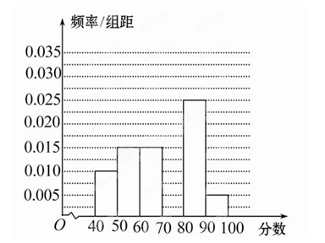
2011年3月5日某校组织同学听取了温家宝总理所作的政府工作报告，并进行了检测，从参加检测的高一学生中随机抽出60名学生，将其成绩(均为整数)分成六段［40,50),［50,60),…,［90,100］后得到如下部分频率分布直方图.观察图形的信息，回答下列问题：

（Ⅰ）求分数在［70,80)内的频率，并补全这个频率分布直方图；
（Ⅱ）请根据频率分布直方图估计本次考试中的成绩的平均分及中位数（可保留一位小数）.

20、（本小题满分12分）
已知函数f（x）=Asin（x+φ）（A＞0，0＜φ＜π），x∈R的最大值是1，其图象经过点
（Ⅰ）求f（x）的解析式；
（Ⅱ）

21.（本小题满分12分）
将一颗质地均匀的正方体骰子（六个面的点数分别为1，2，3，4，5，6）先后抛掷两次，将得到的点数分别记为$a,b$.

（Ⅰ）求直线$\text{ax}+\text{by}+5=0$与圆$x^{2}+y^{2}=1$有公共点的概率；
（Ⅱ）求方程组只有正数解的概率。

22．（本小题满分12分）
已知函数f(x)=(x+a)(bx+2a)是偶函数 (其中a，b是常数)，且它的值域为 ，
（Ⅰ）求f(x)的解析式

参考答案
一、B D B D B C C D C C C A
二、13． 14. 15. 2 16. ②③
开始
结束
S＝1
I=1
S=S×I
I =I +2

I>99
N
Y
输出S
三、17．解：（Ⅰ）补充如下：
①I=I+2

②I>99 （或i>100,i≥100，i≥101）
（Ⅱ）流程图如右图
19.解：(1)设分数在［70,80)内的频率为x，根据频率分布直方图，
有(0.01 + 0.015×2 + 0.025 + 0.005)×10 + x = 1，
可得x = 0.3，所以频率分布直方图如下图所示
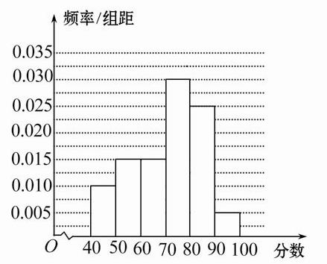
(2)平均分为：
=45×0.1+55×0.15+65×0.15+75×0.3+85×0.25+95×0.05=71
成绩的中位数73.3分
20、解：（1）依题意有A=1，则f（x）=sin（x+φ），将点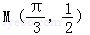代入得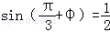，而0＜φ＜π，∴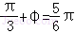，∴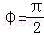，故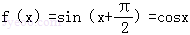．
∴原式=2${\text{cos}}^{2}α=2×(\frac{7\sqrt{2}}{\text{10}})^{2}=\frac{\text{49}}{\text{25}}$
21、解：（Ⅰ）先后2次抛掷一枚骰子，将得到的点数分别记为a,b,事件总数为6×6=36．

因为直线ax＋by＋5=0与圆x²＋y²=1有公共点，所以有
，由于a,b∈｛1，2，3，4，5，6｝.
∵满足条件<25的情况（a,b）有（1,1）（1,2）（1,3）（1,4）（2,1）（2,2）（2,3）（2,4）（3,1）（3,2）（3,3）（4,1）（4,2）共13种情况．
所以，直线ax＋by＋c=0与圆x²＋y²=1有公共点的概率是---6分
（Ⅱ）由方程组，得
0时，，即符合条件的数组共有3个
时，，即符合条件的数组
共有10个
故P（方程组只有正数解）= ----------- 12分
22.解：⑴由题
∴ab+2a=0 ∴a=0 或 b=-2 又∵f(x)的值域为
∴a≠0 ∴

